Fyzický 3D model výškové regulace MPP

Předpokládaná cena zakázky
600000 Kč bez DPH

Předmět
Vytvoření barevného fyzického modelu výškové regulace Metropolitního plánu v měřítku 1 : 25 000, 10krát převýšeno o rozměrech cca 1,4 x 1 m. Model se bude skládat ze čtyř odnímatelných částí, které budou napojeny na podložku úchytným systémem (např. magnety). Fyzický model musí vykazovat barevnou stálost a základní mechanickou odolnost (nesmí být možné ho poškodit pouhým dotykem). Očekává se, že model bude vystaven zhruba po dobu 2 let ve vnitřních prostorách. Rozložení modelu na části se bude provádět pro účely přednášek a jiných zvláštních prezentací, nebude prováděno při běžném vystavení. Spolu s modelem bude dodán i základní stojan.

Popis
3D model výškové regulace je tvořen čtverci 4 x 4 mm (odpovídajícím ve skutečnosti 100 m x 100 m) vytaženými do výšky odpovídající výšce terénu v daném místě s navýšením o výšku stávající nebo nově navrhované zástavby. Model je tedy tvořen spojením různě vysokých kvádrů. Model bude barevný, rozlišující terén a jednotlivé druhy zástavby (viz dále).
Pro představu přikládáme vizualizaci digitálního 3D modelu výškové regulace MPP (MPP_grid_navrh_2018.png) a schéma rozdělení modelu na čtyři části.

Vizualizace digitálního 3d modelu výškové regulace
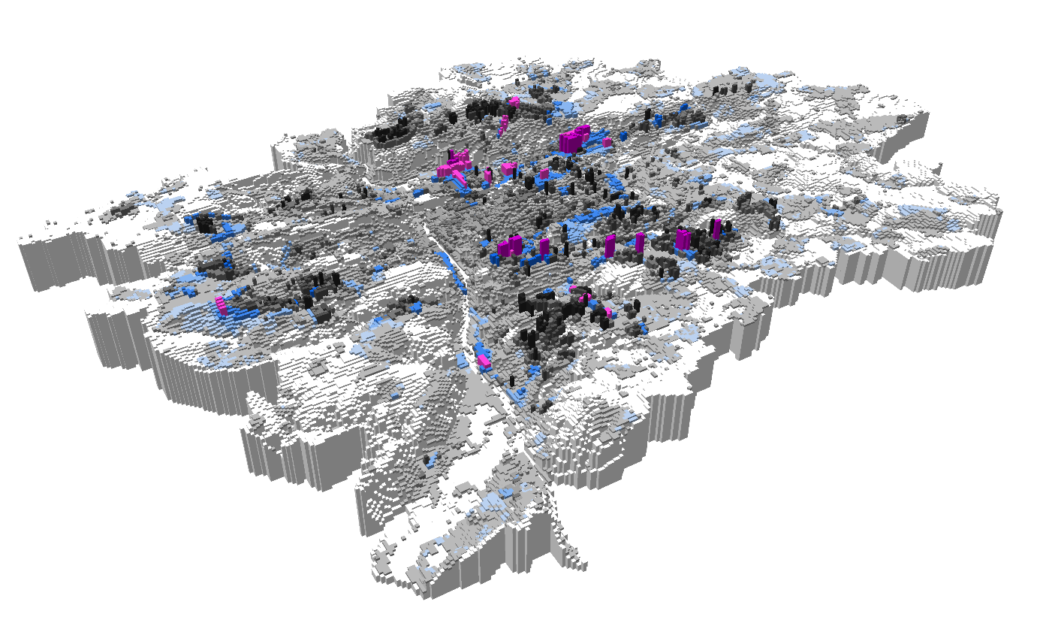

Schéma rozdělení modelu na čtyři části
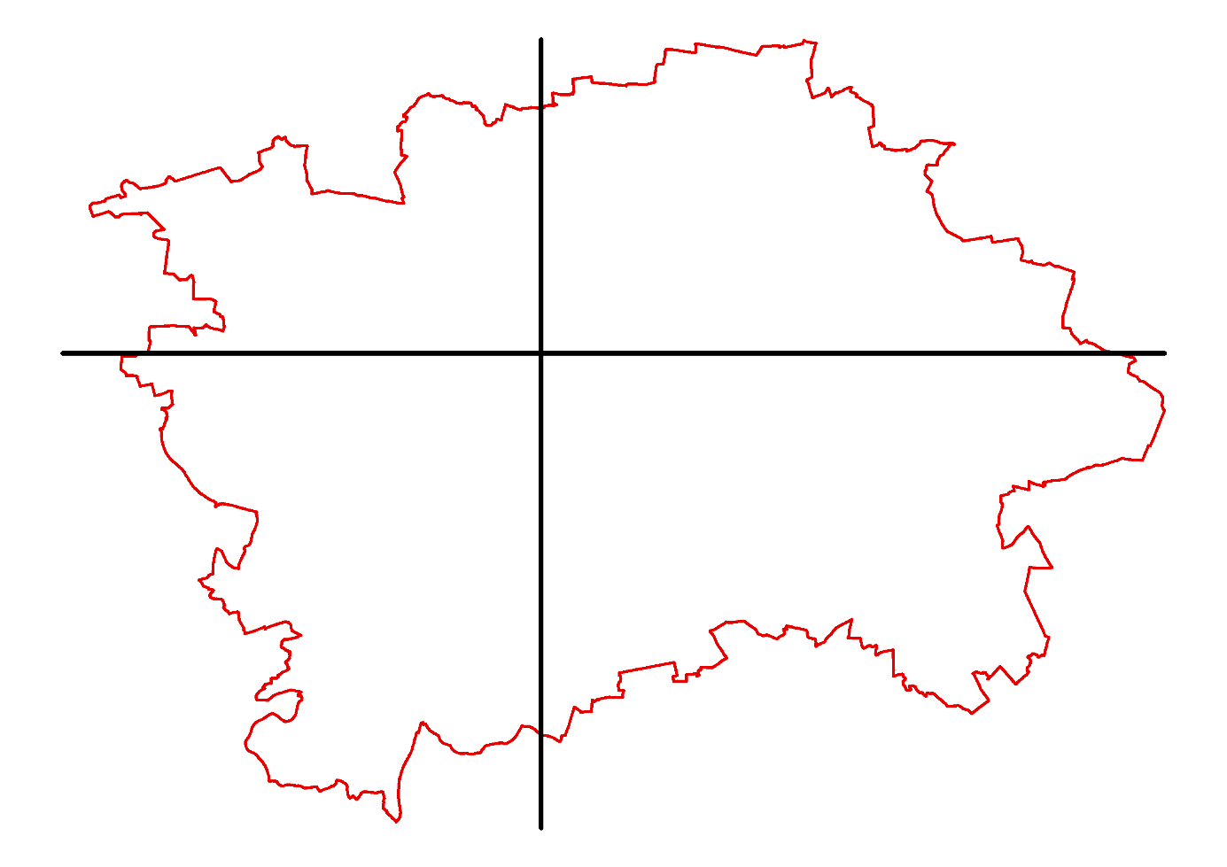
4
3
2
1

Parametry
Velikost fyzického modelu bude přibližně půdorysně 1,4 x 1 m (orientace na šířku) s maximální výškou 10 cm. Model bude mít tvar Prahy, jak ho určují podkladová data.

Ve fyzickém modelu musí být barevně rozlišeny minimálně čtyři kategorie:
- terén (bílá: 0-0-0-0)
- stávající budovy (světle šedá: CMYK 30-24-24-0)
- navrhované budovy běžné (modrá: CMYK 50-41-0-0)
- navrhované budovy výškové (fialová: CMYK 16-95-0-0)
Zadavatel preferuje rozlišení 14 barev podle typu a podlažnosti. Doporučené barvy pro jednotlivé kategorie jsou uvedeny v CMYK v tabulce dále. Nabízeny mohou být pouze barvy, které odpovídají nebo se velmi blíží zadavatelem doporučeným barvám. Nabízené barvy musí být mezi sebou rozlišitelné.

Tabulka doporučených barev
Terén |  | 0-0-0-0 (bílá)
Stávající budovy | 1-2 | 15-12-12-0
 | 3-4 | 30-24-24-0
 | 5-6 | 47-39-39-3
 | 7-8 | 56-47-46-12
 | 9-12 | 63-55-54-28
 | 13-21 | 68-61-60-47
 | Nad 21 | 71-65-64-69
Navrhované budovy běžné | 1-2 | 15-11-0-0
 | 3-4 | 34-27-0-0
 | 5-6 | 50-41-0-0
 | 7-8 | 66-55-0-0
 | 9-12 | 76-63-0-0
Navrhované budovy výškové |  | 16-95-0-0

Barevnost a materiál modelu budou před vlastní realizací vyvzorkovány a akceptovány zadavatelem.

Podkladová data
Zpracovatel bude mít k dispozici exporty do 3ds z digitálního 3D modelu výškové regulace (10krát převýšeno). Jednotlivé části (terén, stávající budovy dělené dle kategorií podlažnosti, navrhované budovy běžné dělené podle kategorií podlažnosti a navrhované budovy výškové) jsou v samostatných souborech pro každou ze 4 částí, jsou ale ve stejném souřadnicovém systému (S-JTSK (Křovák)), takže je možné je opět složit dohromady. Data jsou dostupná ke stažení zde:
xxxxxxxxxxxxxx, přístupové údaje: jméno: xxxxxxx, heslo: xxxxxxxxxx

